Знакомьтесь, вот это —Проказница Света.А это — братишка,По имени Тишка.
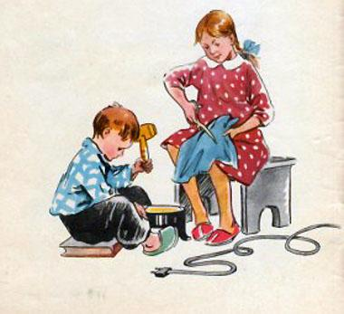
Вот мама — портниха.Вот папа — монтёр.А это — Мурлыка,Он толст и хитёр.Вот папина мама,Варвара Петровна,Приехала к внукамИз города Ровно.И папа и мамаВесь день на работе,Вы их не на каждойСтранице найдёте
.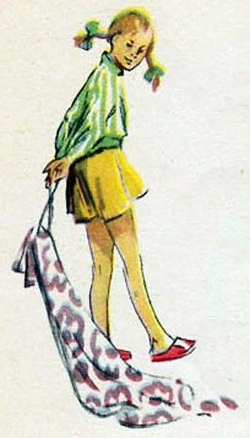
А чем занимаютсяСвета и Тишка?Об этом как разИ написана книжка.
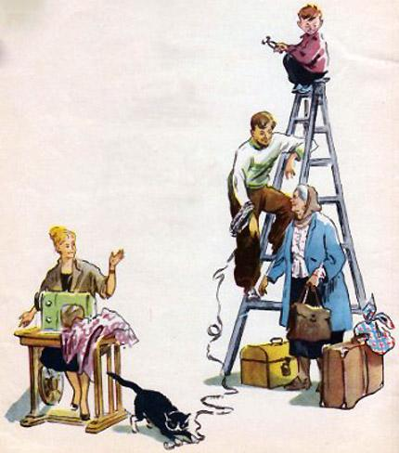
На взрослых обижены Тишка и Света —Уж очень во всём притесняют ребят:И то запрещается детям, и это,А взрослые делают всё, что хотят.
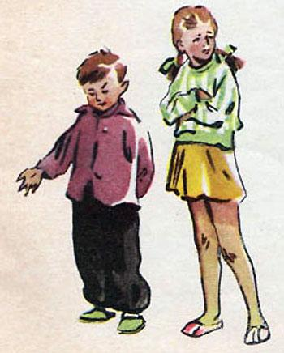
Никто не придумал работы ребятам.Попробуй–ка что–нибудь сделай…Куда там!Рассердятся, скажут, что ты ещё мал,Что лучше б картинки в альбом рисовал.
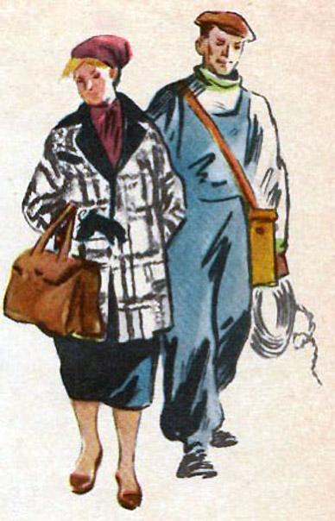
Напрасно считают, что Света мала,Ей скоро учиться — ведь это не шутка!И Тишка совсем не такой уж малютка!
Хотят они делать большие дела.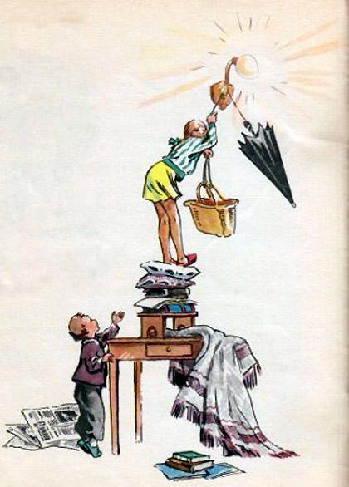— Ты слыхал, — сказала Света, —На луну летит ракета!Полететь бы нам туда…Да не пустят, вот беда!Тишка, сделаем давай-каПробу нашему коту —Пусть научится, как Лайка,Подниматься в высоту.Будет кот у нас — пилот,И пошлют его в полёт.Он усядется в кабинуИ взлетит до самых звёзд!..Тишка, дай сюда корзинуИ тащи кота за хвост! —Возмутился кот Мурлыка,Завизжал Мурлыка дикоИ с огромной высотыПрыгнул прямо на цветы!Ухитрился сбросить сразуЛампу,зеркалои вазуИ забился под кровать:«Не согласен я летать!»С рынка бабушка пришла.— Ох, какие тут дела! —Все осколочки собрала,Охая от жалости:Как бы детям не попалоЗа такие шалости!

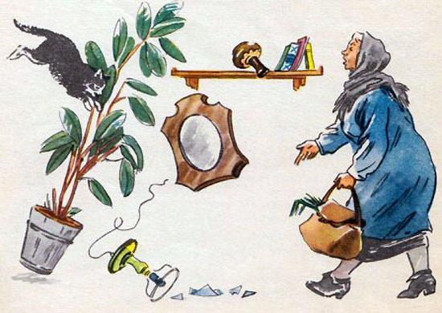
Есть у Светы и у ТишкиЗамечательные книжки,Но какой у книжек вид!Что ни книжка — инвалид.
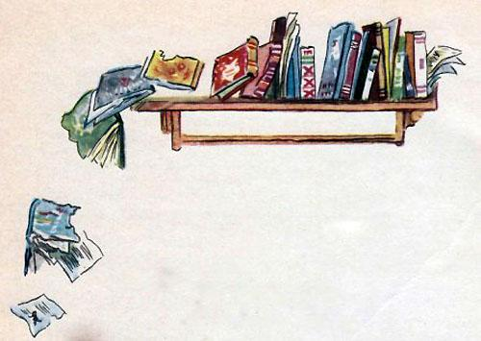
Что такое с «Дядей Стёпой»? —Стал неряхой и растрёпой!Развалился «Кошкин Дом» —Закрывается с трудом.Говорит сестра братишке:— Может, склеим наши книжки?Тут и дела-то — на час,А потом похвалят нас! —
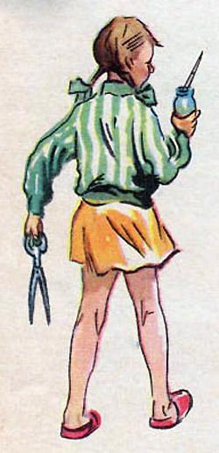
Разложили на окошкеПострадавшие обложки,Взяли кисти, взяли клей.— Лей побольше, не жалей! —Вот и кончена работа,Да неладно вышло что–то!Почему у Дяди СтёпыСтал такой ничтожный рост?Почему у дяди СтёпыПоявился сзади хвост?
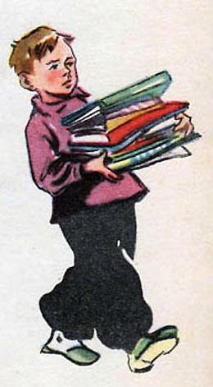
Что за дикий вид у кошки?Кошка — в брюках,в сапогах!..Это Тишка две обложкиСклеил вместе впопыхах.— Ах ты, Тишка-недотёпа, —Света ахала потом, —У тебя же Дядя СтёпаПереехал в Кошкин Дом! —Но и Светина обложка!Тоже странная немножко.Что за жуткая картина!Кто тут что-нибудь поймёт?Половина БуратиноКак-то вырвалась вперёд,А вторая половинаПозади шагает чинно!
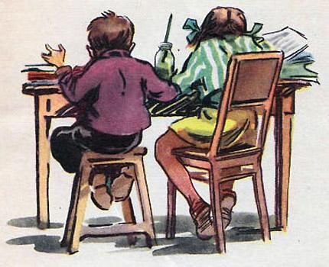
Хохотали все немалоНад обложками ребят.— Вот что, — мама имсказала, —Надо всё начать с начала,Переклеим всё подряд. —Снова склеены обложки —Аккуратные одёжки.
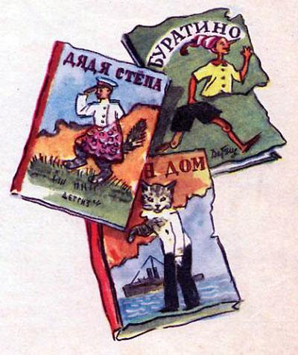
Трудно с детишками справиться Свете,Очень у Светы неряшливы дети:Кукла Тамара порвала пальто —Стало дырявое, как решето!Танины платья похожи на тряпки,Красная Шапочка ходит без шапки,Нет ничего у кота на ногах,А называется: «Кот в сапогах»!
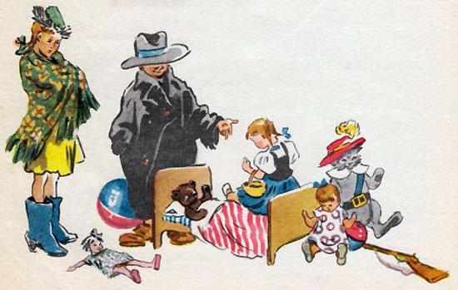
Света решила однажды: «Сошью-каКукле пальтишко… Нехитрая штука!»Шитьё для Светы — пустяки:Взяла у мамы лоскутки,В иголку нитку вделаИ принялась за дело.Один стежок…Другой стежок…Ну вот вам и пальтишко!Какой хорошенький мешок! —Сказал портнихе Тишка.
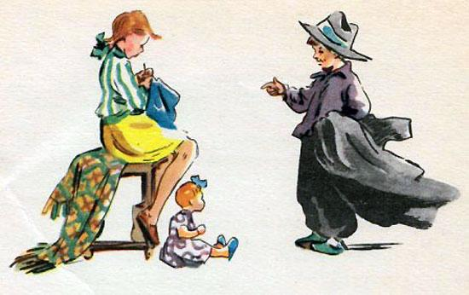
— Пальто ведь это, голова! —— Пальто? А где же рукава? —Хоть рукавов и нету,Смутить не просто Свету.«Конечно, трудно шить пальто,Легко штанишки шить зато.Сошью-ка я штанишкиДля плюшевого Мишки!»Один стежок…Другой стежок…Пожалуйста, готово!Примерь-ка, Мишенька-дружок,Прекрасная обнова! —Но медвежонку не годнаТакая одежонка:Одна штанина — на слона,Другая — на мышонка!
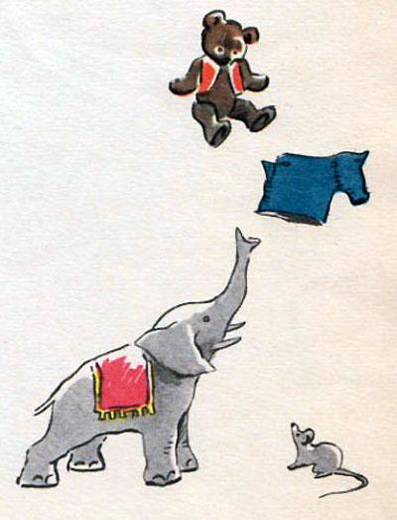
Портниха Света слёзы льёт,А мама кукле платье шьёт,Ведёт красиво строчкуИ утешает дочку:— Не надо плакать! Ведь никтоНе может сразу сшить пальто.Ты дочкам сшей платочки,
Спасибо скажут дочки.
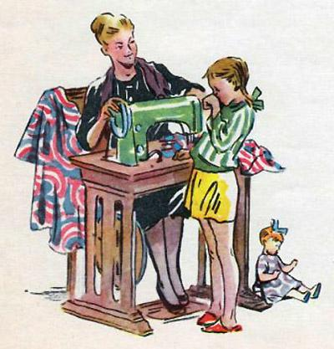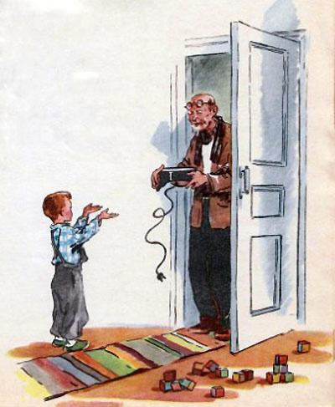

Как-то к ним зашёл сосед:— Тиша, папы дома нет?Плитка вдруг перегорела,Пусть посмотрит, в чем тут дело? —Плитка ждет умелых рук.Тишка вертится вокруг.Не вернётся папа скоро,Тишка будет за монтёра.Взял он папин инструмент:— Починю в один момент! —Ловко взялся мастер прыткий:Он отвёрткой бьёт по плитке,Плоскогубцами стучит…— Есть! Починена! — кричит.— Ну-ка, я включу сейчас! —Он включил…И свет погас!Только бабушка решилаВымыть вёдра, вымыть таз,Принесла мочалу, мыло, —Вдруг несчастье — свет погас!В темноте взяла мочалу,А мочала закричала!Фу ты, что за чудеса —Это Светина коса!Взять хотела было крышку,А схватила за нос Тишку!Тишка двинулся к плите, —Кто-то взвизгнул в темноте!Это взвыл несчастный кот —Отдавили лапу!Вся квартира нынче ждётС нетерпеньем папу.
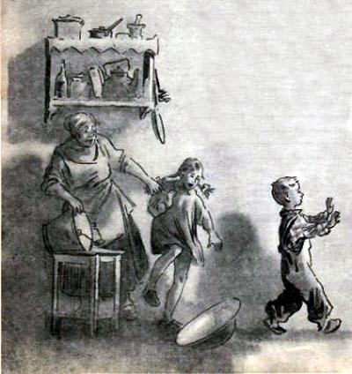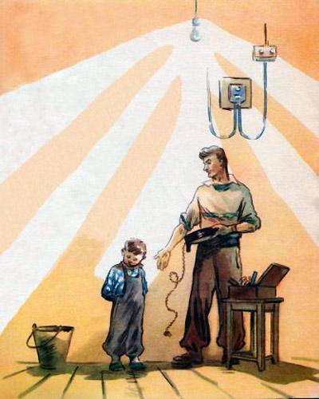
Вот и он идёт. «Ур-р-ра!»— Как живёте, мастера?Почему без света?Не годится это! —Папа встал на табурет —Ну, сейчас зажжётся свет!Папа крутит пробкиВ беленькой коробке.Всё в порядке — свет горит!Папа Тишке говорит:— Вижу, делал ты попыткуДоканать чужую плитку.Мне её, калеку, жаль!Дай запа́сную спираль. —И уже через минутуПлитка снова ожила...Папе с мамой почему-тоУдаются все дела!Видно, верно говорится:Дело мастера боится.Тишка в угол сунул нос,Где хранился пылесос.— Что он тут лежитбез толку?Ну-ка, я почищу полку! —Заработал пылесос,Загудел, как сотня ос!С полки, к ужасу ребят,Потащил он всё подряд.Нитки,тряпочки,бумажкиПоскакали, как букашки,И попали — вот напасть!К пылесосу прямо в пасть!А ему все мало,мало,Тянет с полки, что попало —Мамин шёлковый чулок,Точно тряпку, поволок!
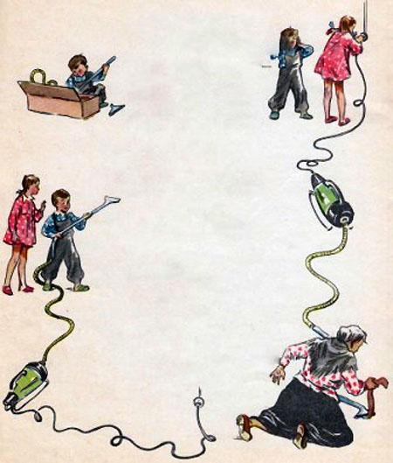
Входит бабушка с подносомТак и ахнула она!И сейчас же с пылесосомУ неё пошла война:Тянет бабушка чулокЗа свободный уголокИ кричит: «Отдай, урод!» —А урод не отдаёт.Тут опомнились ребята —Отключили пылесос.Тишка смотрит виновато,Он расстроился всерьёз.Вот родители с работыВозвращаются домой.Видят: Тишка отчего-тоОчень грустный и немой.
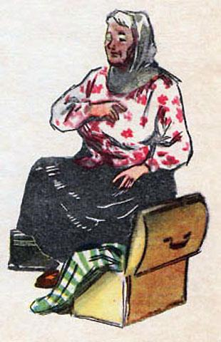
Что-то бабушка, пыхтя,Ищет под диваном.Рассердилась, не шутя,Шарит по карманам.— Тьфу, — она сказала маме, —Это просто крокодил!Он бумажку с адресамиТоже, видно, проглотил! —Все обижены на Тишку,Папа тоже — так сердит!Он сидит, читает книжкуИ на сына не глядит.
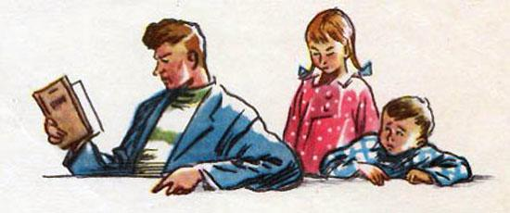
Бродит Тишка одиноко,Тошно бедному до слёз…Говорят, с тех пор не мог он,Даже видеть пылесос!
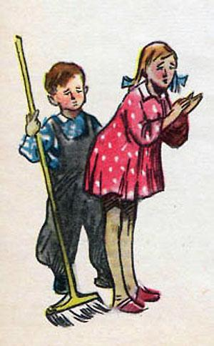
Это что за кочегар?Кочегар ещё не стар —Лет ему, наверно, пять.Кто же это? Не понять!Нос и рот, и уши даже —Всё покрыто слоем сажи.
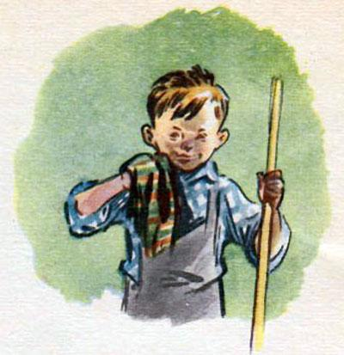
Присмотрись-ка, это ж ТишкаТак раскрасил нос и рот!Напроказничал мальчишка?Нет, совсем наоборот.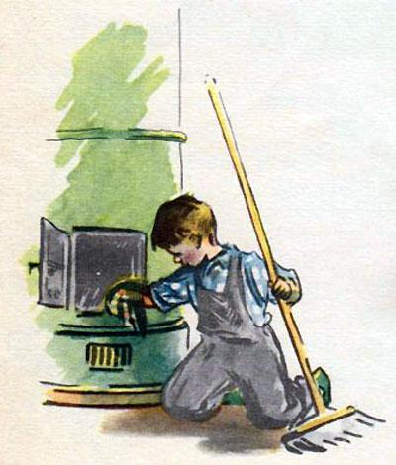Он — дежурный по квартире,Он подмёл сегодня полИ невиданную в миреЧистоту везде навёл.Поглядел он в угол косо:— Обойдусь без пылесоса! —И большую тряпкуХрабро взял в охапку.Вытер полку и окошко,Вытер печку и комод,А когда вспотел немножко,Той же тряпкой вытер пот.Сразу стал он кочегаром —Полюбуйся, посмотри, —Печку вытер он недаромИ снаружи и внутри!Чёрный Тишка в кухню мчится.В кухне возится сестрица.Ой-ой-ой! Она ли это?Что за белый человек?Даже волосы у СветыСтали белые, как снег!Почему она седа?Не случилась ли беда?Что вы, что вы! Наша СветаВесела, как никогда.Был рабочий день у Светы.Света делала котлеты:Покатала их в руке,Поваляла их в муке.
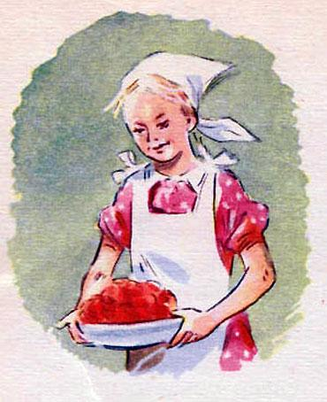
Часть муки — в котлету,Часть муки — на Свету!Света побелела,Вот как было дело!Чёрный Тишка с белойСветойКончили трудиться.Что им делать, посоветуй!Ну, конечно, мыться!
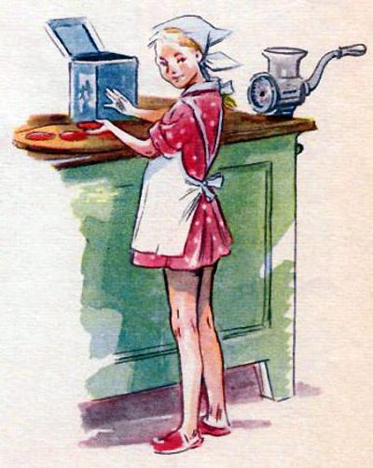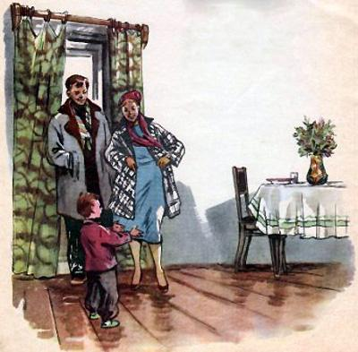
Папу с мамой на порогеТишка встретил в этот раз: —— Вытирайте тряпкой ноги,Очень чистый пол у нас! —Полюбуйтесь, что за пол —Тишка сам его подмёл!Вещи так и блещут —Тишка вытер вещи!Все хвалили Тишку дружно:Чистота кругом, уют!А теперь обедать нужно,Вот и суп на стол несут.Суп такой, что просто чудо —В целом мире лучше нет!А за супом едет блюдоАппетитнейших котлет.Запах, запах-то какой!Кот утратил свой покой:— Мяу! Мяу! Вот я тут!Где котлеты выдают? —Мама хвалит от души:— Ах, котлеты хороши! —Есть и соус для котлетЗолотого цвета…
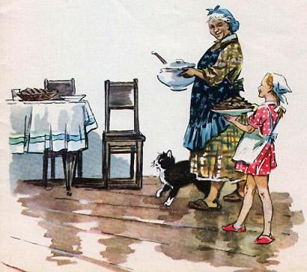
Кто сварил такой обед?Бабушка и Света!Да, недаром говорится:Дело мастера боится.
